26 мая на территории Позднеевского сельского поселения отмечался Международный день соседей. Этот сравнительно молодой праздник очень быстро привлек к себе много внимания. Появилось много примеров празднования, люди стали активно общаться между собой, и праздник приобрел популярность. Его целью является противостояние разобщенности, отчуждению между людьми, утрате социальных связей.
В хуторе Позднеевка день добрососедства провели 26 мая конкурсно-развлекательной программой «Игры нашего двора». Сказочный персонаж Карлсон познакомился с каждым ребенком. Все с удовольствием вместе с Карлсоном танцевали и играли.
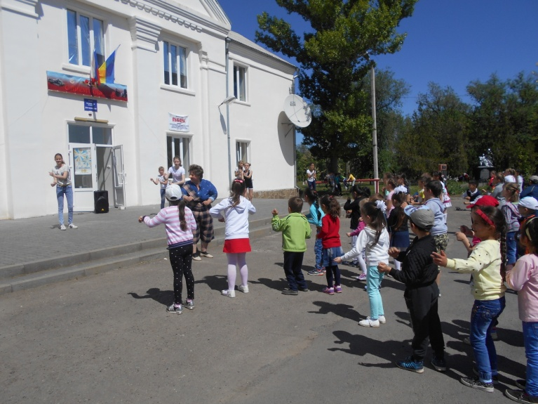,,
«Бег в мешках»
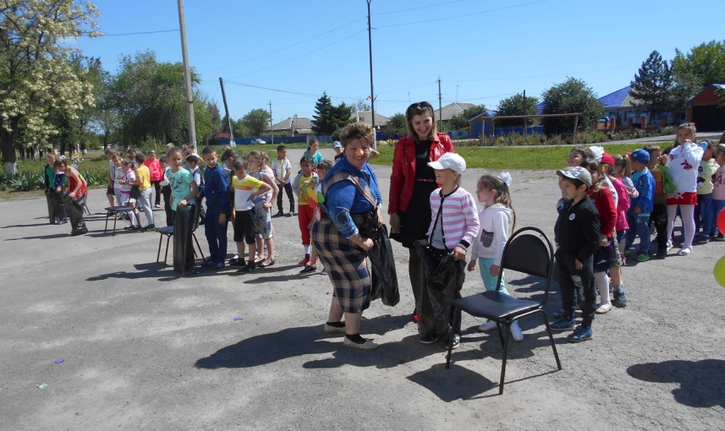

«Воздушные шары»
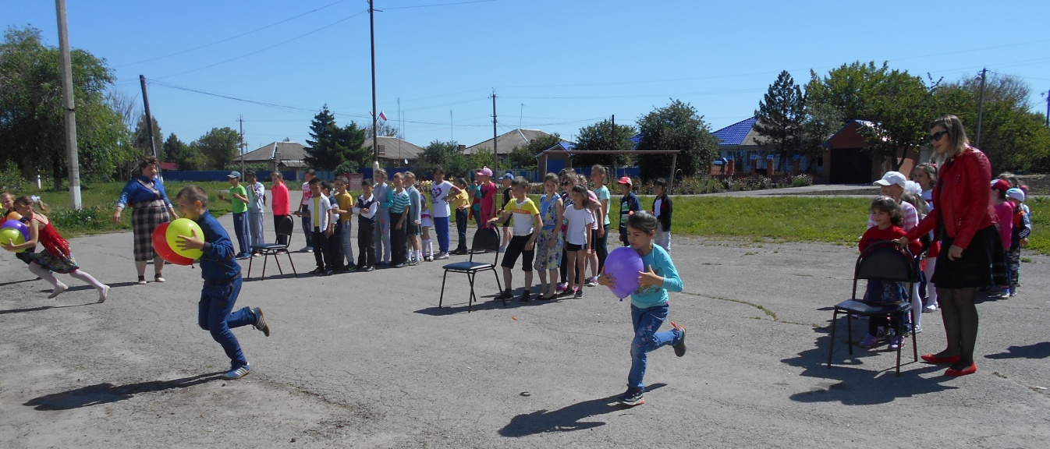

«Фасоль горох»

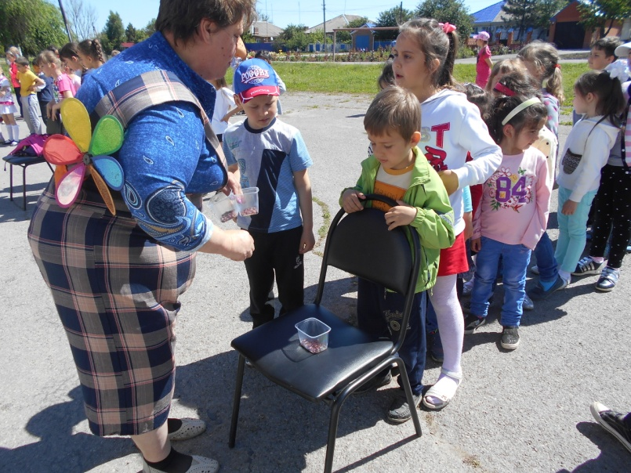
Во всех конкурсах победила дружба!

В хуторе Свобода праздник «День соседей» проходил на улице Цветочной. За неделю до праздника жителям улицы были розданы приглашения. В17.00. 26 мая у дома № 32 зазвучала веселая музыка. Клоун Батон созывал всех на праздник.

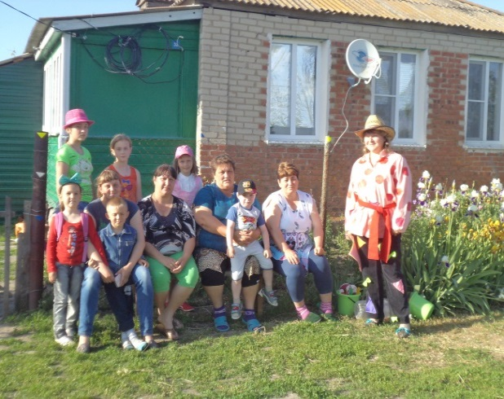
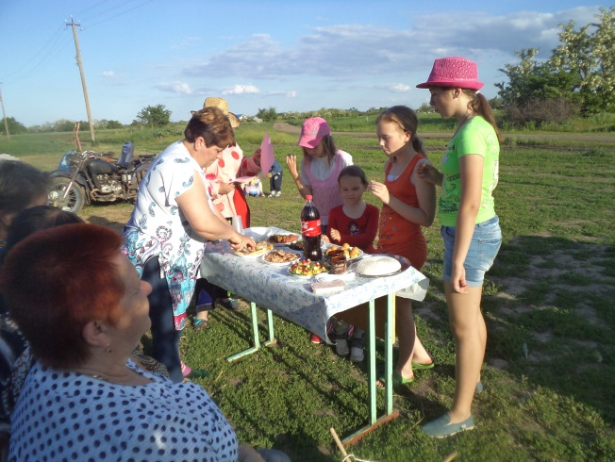
Для собравшихся соседей были приготовлены конкурсы и викторины.
Для угощений был накрыт стол.
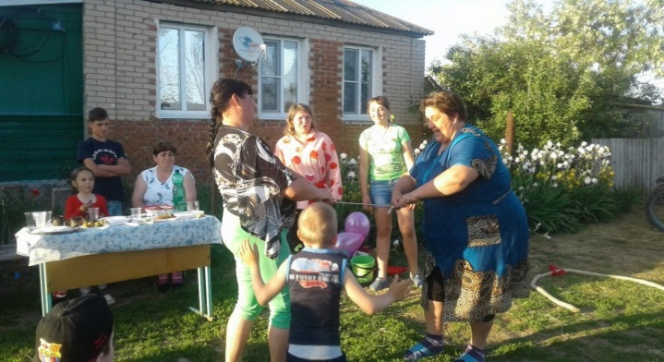
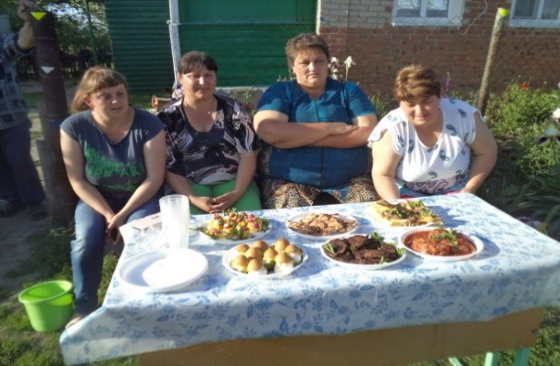

Первый конкурс- «Визитная карточка» .Семьи рассказывали о себе. В этом конкурсе победила семья Сосунковых. Второй конкурс – «Сувенирный». В нем победила семья Ждановых. Елена Жданова представила свои работы из бисера. Третий конкурс – «Хлебосольный». В нем приняли участия семья Кихтенко, семья Осляковых, семья Кисляковых и семья Пашко. Для взрослых и детей клоун Батон приготовил игры и загадки. Праздник завершился награждением всех соседей принявших участие в конкурсах и дегустацией блюд.
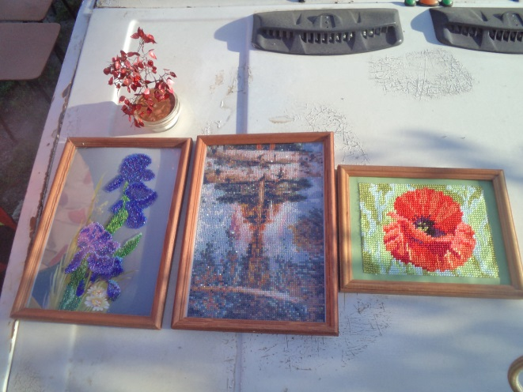
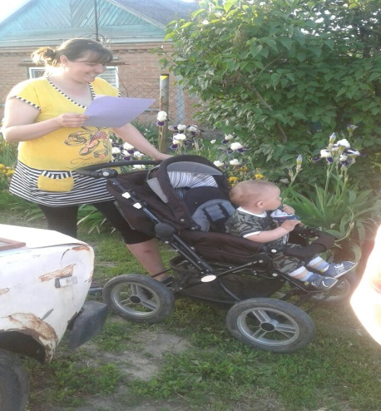
26 мая в х. Красное Знамя на улице Молодежной состоялось праздничное мероприятие «А у нас во дворе!», приуроченное ко Дню соседей.
Начался праздник торжественным звуком фанфар. Гостям рассказали историю праздника.
В рамках мероприятия соседей порадовал своими выступлениями солист Краснознаменского СДК– Анатолий Стародубцев.
Жители улицы активно участвовали в играх, общались и танцевали. Праздник соседей удался.
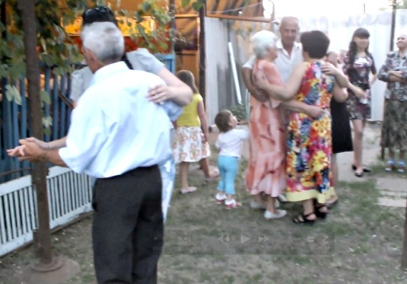

Директор МБУК ПСП ВР «Позднеевский СДК Т.А.Красовская

